
Melding om fisket uke 40/2026
Rapporten er skrevet mandag 05.10.2026 av Ann-Rita Thoresen, Audun Reiertsen og Tiril Meyer Tøllefsen.

Alle kvanta i rapporten er oppgitt i tonn rundvekt, hvis ikke annet er presisert, og verdi i 1.000 kroner, evt. millioner kroner.

Omsetningsdata i denne rapporten skriver seg først og fremst fra uke 40 i 2026, dvs. 28. september til 04. oktober 2026.
Omsetningen i uke 40 viser nedgang i takt med sesongen, og uka utgjør foreløpig årets laveste hele uke på ferskomsetningen. Seinotfisket som over flere uker har tatt seg gradvis opp, viser en svak nedgang i uke 40. Omsetning av fryst råstoff fra havfiskeflåten holder seg jevnt med uka før, der sei, torsk og reker bidrar mest til omsetningen. Når det gjelder leveranser av fersklevert råstoff fra kystfiskeflåten er det sei, torsk og hyse som bidrar mest.
Råfisklagets omsetning i uke 40 utgjør 223 millioner kroner (foreløpig tall), litt ned fra 310 millioner kroner i uke 39. Under følger en kort oppsummering av hovedtallene:
- I uke 40 stod norske fartøy for hele totalen på 223 millioner kroner, av dette kom 69 millioner kroner fra fersklevert råstoff, og 154 millioner kroner fra fryst råstoff. Ingen omsetning fra utenlandske fartøy uke 40.
- I tilsvarende uke i fjor var totalomsetningen 190 millioner kroner. Av dette stod utenlandske fartøy for 24 millioner kroner, mens norske fartøy stod for 166 millioner kroner, fordelt med 59 millioner kroner på fersk og 106 millioner kroner på fryst råstoff.
- Hittil i år (per uke 40) er total omsetning 16.182 millioner kroner. Av dette utgjør utenlandske landinger totalt 1.607 millioner kroner, mens norske fartøy står for 14.575 millioner kroner. Av landinger fra norske fartøy kommer 8.815 millioner kroner fra fersk og 5.754 millioner kroner fra fryst råstoff.
- Til samme tid i fjor var totalomsetningen 16.596 millioner kroner, hvorav 2.479 millioner kroner kom fra utenlandske fartøy. For norske fartøy var omsetningen 14.117 millioner kroner, fordelt med 8.015 millioner kroner på fersk og 6.096 millioner kroner på fryst råstoff.

Omsetning uke 40 2026
Råfisklagets omsetning for norske båter i uke 40 i år fremgår av tabell 1, med fordeling på fersk/fryst råstoff, og per fiskeslag.
Tabell 1. Omsetning for norske båter i uke 40/2026, fordelt per fersk/fryst og per fiskeslag.
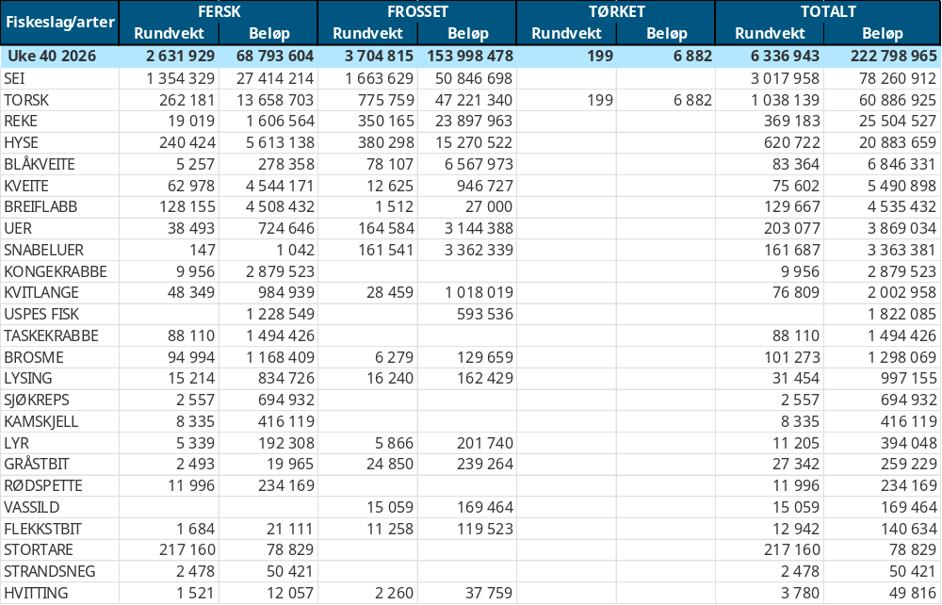

Frystomsetning
Foreløpige tall for fryst råstoff fra norske fartøy i uke 40 viser 3.705 tonn til verdi 154 millioner kroner, en liten nedgang i kvantum fra forrige ukes 3.966 tonn og 153 millioner kroner. Sei, torsk, reker og hyse stod for det meste med henholdsvis 51, 47, 24 og 15 millioner kroner, og for øvrig slik det fremgår av tabell 1.
Landinger av fryst råstoff fra norske fartøy til nøytrale fryselager i uke 40 var på totalt 2.661 tonn, ned fra 5.847 tonn uka før. Dette er kvanta som bare er delvis omsatt. Topp 5 arter landet i uke 40:
- Sei med 763 tonn
- Torsk med 646 tonn
- Hyse med 540 tonn
- Snabeluer med 272 tonn
- Uer med 207 tonn
Av kvantumet fryst er 2.230 tonn levert av fem trålere og 396 tonn levert av to autolinefartøy.

Ferskomsetning
Omsetningen av fersklevert råstoff i uke 40 endte på 69 millioner kroner, en liten nedgang fra uken før som endte på 107 millioner kroner.
De største artene på ferskomsetningen målt i verdi i uke 40:
- Sei med 27 millioner kroner
- Torsk med 14 millioner kroner
- Hyse med 6 millioner kroner
- Kveite med 4,5 millioner kroner
- Breiflabb med 4,5 millioner kroner

Fersk torsk
Tabell 2 og 3 viser fordelingen av landingene av fersk torsk per leveringssone og redskap (unntatt trål), med tilhørende snittpriser i uke 40 i år og i fjor. De to
tabellene er basert på omsetning av kvalitet A og ekstra. Der alle leveringstilstander inngår, men der snittprisene er omregnet til sløyd uten hode-priser, eksklusivt restråstoff.

Tabell 2. Omsetning av fersk torsk, A og ekstra kvalitet fra norske båter i uke 40, 2026 sammenlignet med samme uke i fjor. Fra redskapene garn, jukse, line og snurrevad, eksklusivt restråstoff.
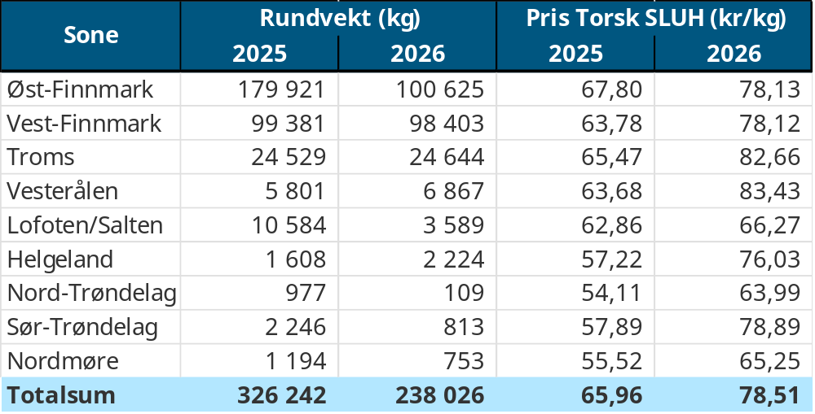

Tabell 3. Priser av fersk torsk per redskap, A og ekstra kvalitet fra norske båter i uke 40, 2026, eksklusiv restråstoff.
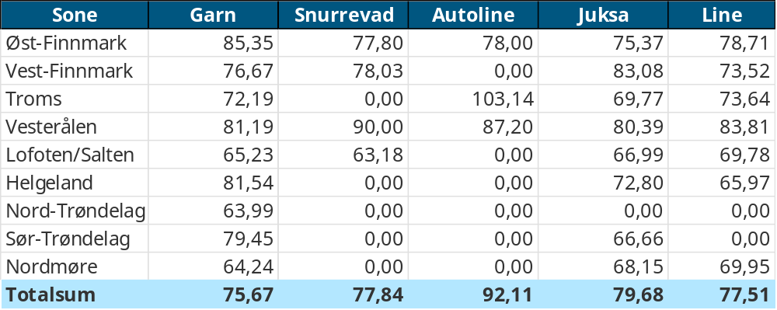

Omsetningen av fersk torsk i uke 40 utgjorde 262 tonn til 13,7 millioner kroner. Det er en nedgang fra uken før, da det ble omsatt 351 tonn til 18,3 millioner kroner.
Den geografiske fordelingen av omsetningen i uke 40 er fremstilt i tabell 2. Oversikten under viser kvantum fordelt på redskap:
- 99 tonn på snurrevad
- 72 tonn på line/autoline
- 43 tonn på garn
- 24 tonn på juksa
- 23 tonn på teiner
Hittil i 2026, per uke 40, er det omsatt 84.426 tonn fersk torsk til en verdi på 5.422 millioner kroner. Sammenlignet med 97.695 tonn og 4.804 millioner kroner i samme periode i fjor.

Fersk sei
Omsetningen av fersk sei i uke 40 utgjorde 1.354 tonn til en verdi på 27 millioner kroner. Det er en nedgang fra forrige uke hvor sei utgjorde 2.315 tonn til en verdi på 46 millioner kroner.
Den geografiske fordelingen av omsetningen av fersk sei i uke 40 er fremstilt i tabell 4, med tilhørende prisinformasjon. Oversikten under viser kvantum fordelt på redskap:
- 770 tonn på not
- 246 tonn på snurrevad
- 148 tonn på garn
- 130 tonn på juksa
- 59 tonn på line/autoline

Tabell 4: Omsetning av fersk sei, A og ekstra kvalitet fra norske båter i uke 40, 2026 sammenlignet med samme uke i fjor. Fra redskapene garn, jukse, line, snurrevad og not, eksklusivt restråstoff.
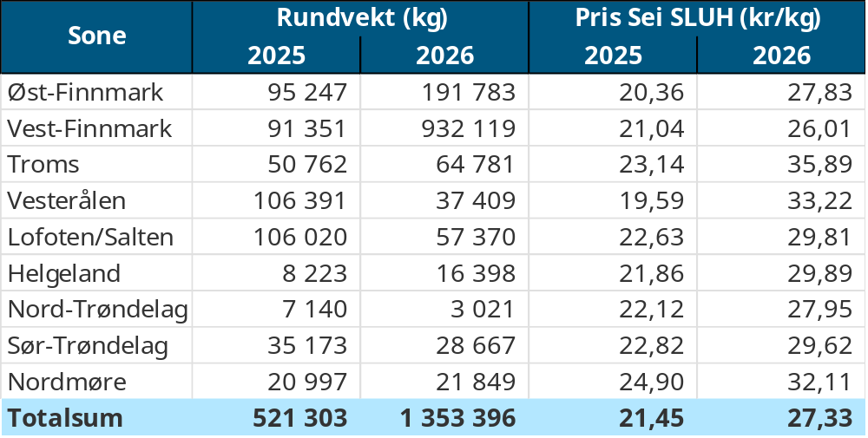

Seinotfisket nord for 70 grader åpnet igjen 13. august. I uke 40, med en total fangst på 770 tonn går kvantumet ned fra forrige ukes 1.424 tonn og 987 tonn uka før det igjen. Kvanta er tatt av 9 fartøy med 378 tonn til Myre Fiskemottak i Kamøyvær, 175 tonn til Jangaard Export på Gjesvær, 172 tonn til Havøysund Fisk og 46 tonn til Tufjordbruket. Hittil i år er det levert 10.593 tonn notsei til en verdi av 211 millioner kroner. Til samme tid i 2025 var det levert 23.878 tonn til en verdi av 301 millioner kroner.

Hittil i 2026, per uke 40, er det for alle redskaper omsatt 38.785 tonn fersk sei til en verdi på 842 millioner kroner, mot 57.089 tonn til 819 millioner kroner i samme periode i fjor.

Fersk hyse
Det ble levert 240 tonn fersk hyse i uke 40, til en verdi på 5,6 millioner kroner. Det er en reduksjon fra 388 tonn til verdi 9,2 millioner kroner i uke 39. Redskapsfordelingen var slik:
- 160 tonn på line/autoline
- 60 tonn på snurrevad
- 19 tonn på garn
- Kvanta under 1 tonn på øvrige redskap
Hittil i 2026, per uke 40, er det omsatt 23.232 tonn fersk hyse til en verdi på 548 millioner kroner, mot 23.491 tonn og 379 millioner kroner i samme periode i fjor.
Tabell 5 viser den geografiske spredningen av ferskhysefisket i uke 40 med prisinformasjon angitt i samme tabell.

Tabell 5: Omsetning av fersk hyse, krokfanget, A og ekstra kvalitet fra norske båter i uke 40, 2026 sammenlignet med samme uke i fjor. Fra redskapene garn, jukse, line og snurrevad, eksklusiv restråstoff.
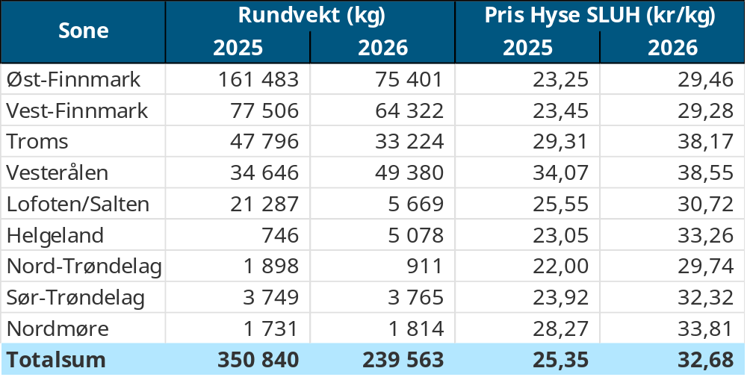

Fersk kongekrabbe
I uke 40 ble det omsatt 10 tonn kongekrabbe til en verdi på 2,9 millioner kroner. Det er en reduksjon fra uke 39, da det ble omsatt 23 tonn til 7 millioner kroner.
Det er fangstet 6 tonn fordelt på 24 fartøy i kvoteregulert fiske, med en gjennomsnittspris på 362,33 kr/kg. Resterende 4 tonn er fangstet uregulert av 56 fartøy til snittpris 195,50 kr/kg.
Fangsten levert i uke 40 er fangstet i følgende områder:
- 2,8 tonn i Varangerfjorden
- 2,5 tonn i området vest for Magerøya
- 2,1 tonn i havområdet mellom Berlevåg og Båtsfjord
- 1,4 tonn i Porsangerfjorden
- Kvanta under 1 tonn i resterende fangstfelt

Fersk taskekrabbe
I uke 40 ble det omsatt 88 tonn taskekrabbe til verdi 1,5 millioner kroner. Det er en nedgang fra 111 tonn til verdi 1,9 millioner kroner i uke 39. Hittil i år er det uke 35 som utgjør uken med høyest omsetning av taskekrabbe i 2026 med 155 tonn til verdi 2,6 millioner kroner.
I uke 40 er det registrert omsetning fra 84 ulike fartøy. Den geografiske fordelingen av landingene er følgende:
- 35 tonn på Helgeland
- 25 tonn i Sør-Trøndelag
- 14 tonn i Nordmøre
- 10 tonn i Lofoten
- 4 tonn i Nord-Trøndelag
Hittil i år, per uke 40, er det omsatt 1.763 tonn taskekrabbe til en verdi av 28 millioner kroner fordelt på 148 fartøy. Til samme tid i fjor var det levert 2.004 tonn til en verdi av 30 millioner kroner fordelt på 157 fartøy. Kvantumet er lavere i 2026, men gjennomsnittsprisen er høyere med 16,16 kr/kg mot 14,80 kr/kg i fjor.
Samlet ligger omsetningen foreløpig bak fjoråret, blant annet som følge av noe lavere deltakelse så langt i år har 148 fartøy levert fangst mot 157 så langt i fjor. I 2025 var omsetningen høyest i uke 35, med 188 tonn og 2,8 millioner kroner, og kvantumet holdt seg jevnt fram til og med uke 40.

Fersk reke
I uke 40 ble det omsatt 19 tonn ferske reker til verdi 1,6 millioner kroner. Det er en nedgang fra 29 tonn og 2,6 millioner kroner uken før. Kvantumet fordeler seg med 12 tonn fersk kokt reke og 7 tonn rå-reker til pilling.
Fordelt per fangstfelt har vi følgende oversikt:
- 6 tonn i Varangerfjorden
- 4 tonn i Vågsfjorden/Solbergfjorden
- 3 tonn i Kvænangen
- 1,5 tonn i Andfjorden
- Kvanta under 1 tonn i resterende fangstfelt
Hittil i år, per uke 40, er det omsatt 1.326 tonn fersk reke til verdi 1,6 millioner kroner. Fersk kokt reke utgjør 978 tonn til verdi 118 millioner kroner, og rå-reke til pilling utgjør 348 tonn til 6,6 millioner kroner. I fjor til samme tid var det omsatt 1.490 tonn fersk reke til 133 millioner kroner.

Fersk kveite
I uke 40 ble det omsatt 70 tonn fersk kveite til verdi 4,5 millioner kroner. En nedgang fra 76 tonn/ 5,5 millioner kroner uken før. Fangst fordelt på geografisk område:
- 19 tonn i Troms
- 14 tonn i Lofoten/Salten
- 13 tonn i Vest-Finnmark
- Kvanta under 6 tonn i resterende leveringssoner
Hittil i år er det omsatt 1.026 tonn kveite til en verdi av 78 millioner kroner, som er en reduksjon fra 1.112 tonn til 77 millioner kroner til samme tid i fjor. Høyere prisnivå i år bidrar til å delvis oppveie lavere kvantum. Gjennomsnittsprisen hittil i år for sløyd uten hode ligger på 102,54 kr/kg mot 94,04 kr/kg til samme tid i fjor.

Fersk breiflabb
I uke 40 ble det omsatt 128 tonn fersk breiflabb til verdi 4,5 millioner kroner. En nedgang fra 195 tonn/ 6,9 millioner kroner uken før. Uke 38 er foreløpig årets største omsetningsuke på breiflabb, likt som i 2025 med 204 tonn og 7 millioner kroner.
Omsetningen av breiflabb i uke 40 fordeler seg på følgende soner:
- 29 tonn i Troms
- 27 tonn i Lofoten/Salten
- 21 tonn i Vesterålen
- 17 tonn i Helgeland
- 15 tonn i Sør-Trøndelag
- 7 tonn i Nord-Trøndelag
- Kvanta under 7 tonn i øvrige soner
Hittil i år er det omsatt 1.769 tonn fersk breiflabb til verdi 64 millioner kroner, mot 1.970 tonn og 70 millioner kroner samme periode i fjor. Gjennomsnittlig rundpris hittil i år for alle tilstander av breiflabb ligger på 36,45 kr/kg mot 35,47 kr/kg til samme tid i fjor.

Landingsoversikt
Tabellene viser totalt antall fartøy som landet i området, fordelt på sted og redskap. For hver art (torsk, hyse og sei) er det oppgitt høyeste registrerte fangst per enkeltfartøy innen den aktuelle gruppen. Tallene representerer dermed maksimal fangst per art og ikke samlet fangst for alle fartøy. Dersom én båt har størst fangst av torsk og en annen båt har størst fangst av sei, vil tabellen vise høyeste registrerte fangst for hver art, selv om det er ulike fartøy som står bak disse fangstene.
Fra omsetninga fra perioden i uke 40 2026 har vi følgende oversikt (alle kvanta i rundvekt):

Øst-Finnmark
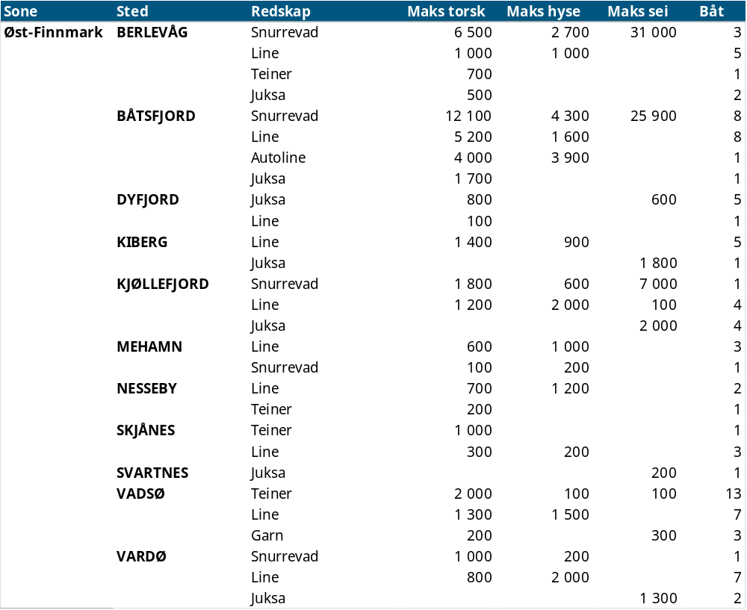

Vest-Finnmark
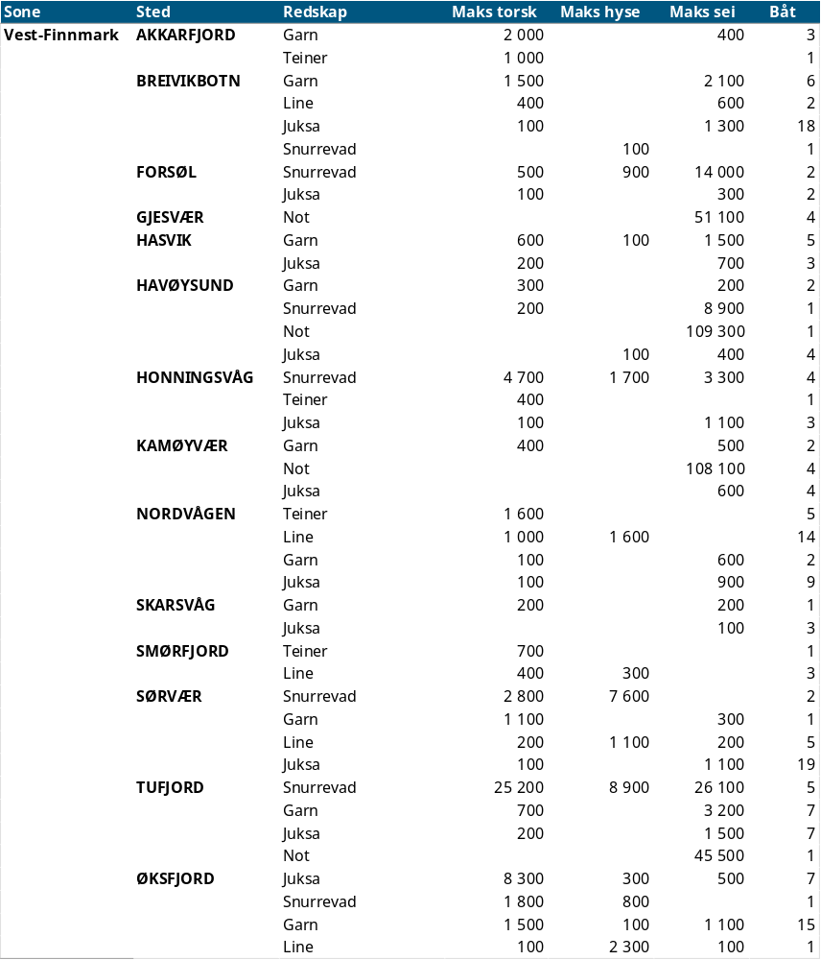

Troms

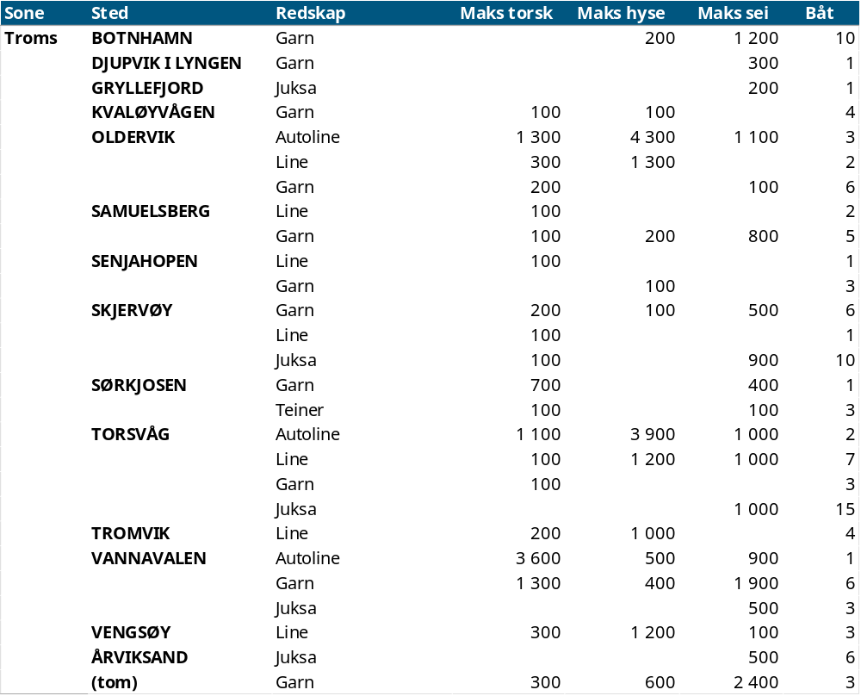

Vesterålen
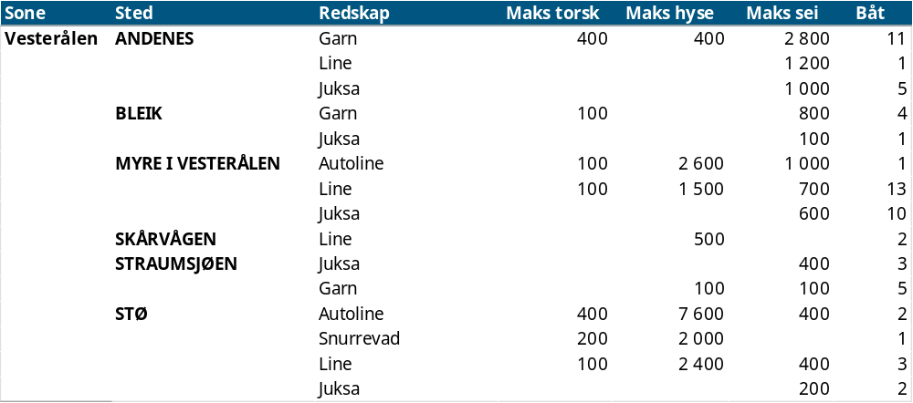

Lofoten/Salten
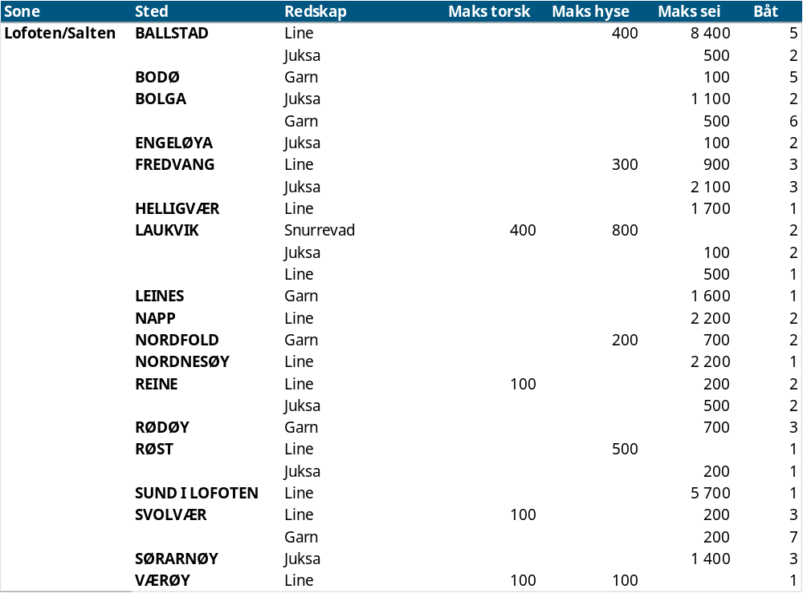

Helgeland-Nordmøre
